Афиша мероприятий на август 2017 год
- Праздничное мероприятие, посвященное
Дню физкультурника и Дню строителя

12:00 часов- торжественная часть
-концертная программа
Место проведения: РДК

- Праздник Блина-праздник Урожая
( посвященный сохранению традиций национальной культуры)

13:00 часов- торжественная часть
В программе:
- сельскохозяйственная ярмарка;
- концерт;
- выставка национальной кухни;
- конкурсно-развлекательная программа, детские аттракционы
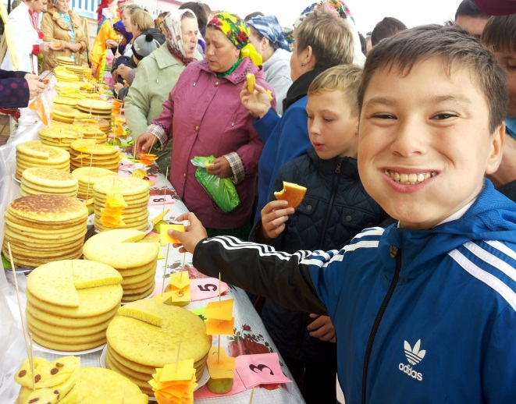
- чаепитие с блинами, продажа блинных изделий,мастер класс по выпечке мордовских блинов
21:00 часов- вечерняя дискотека
Место проведения: Центральная площадь с.Атюрьево
Дата проведения уточняется(информация будет размещена дополнительно)

